
МИНИСТЕРСТВО НАУКИ И ВЫСШЕГО ОБРАЗОВАНИЯ РОССИЙСКОЙ ФЕДЕРАЦИИ
ФЕДЕРАЛЬНОЕ ГОСУДАРСТВЕННОЕ БЮДЖЕТНОЕ
ОБРАЗОВАТЕЛЬНОЕ УЧРЕЖДЕНИЕ ВЫСШЕГО ОБРАЗОВАНИЯ
«ДОНСКОЙ ГОСУДАРСТВЕННЫЙ ТЕХНИЧЕСКИЙ УНИВЕРСИТЕТ»
(ДГТУ)

Факультет «Информатика и вычислительная техника»
Кафедра «Кибербезопасность информационных систем»

Лабораторная работа №6
по дисциплине: «Теория псевдослучайных генераторов»
на тему: «Методика оценки качества ГПСП. Графический тест: Распределение на плоскости»

Выполнил обучающийся гр. ВКБ41:
Антонов Даниил Олегович
Проверила:
Ст. пр. Артамонова Е.А.

Ростов-на-Дону
2025
Лабораторная работа №6
«Методика оценки качества ГПСП. Графический тест: Распределение на плоскости»
Вариант №1.
Задание.
Построить распределение на плоскости для каждой последовательности из лабораторных работ № 1 – 4, определить зависимость между элементами исследуемой последовательности.
Результат.
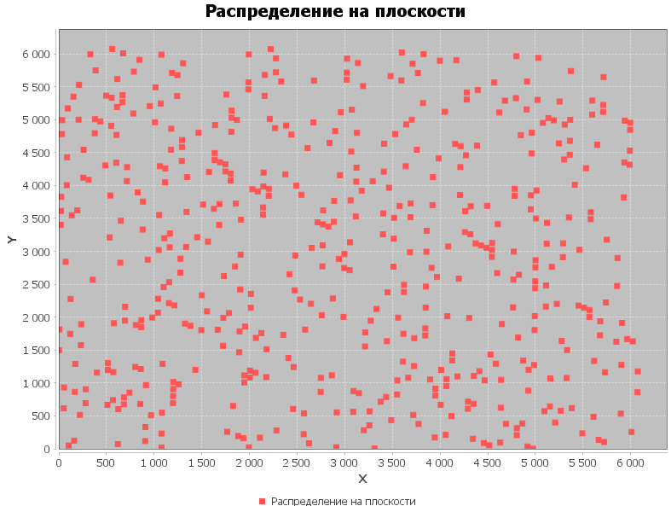
Рисунок 1 – Графический тест 1
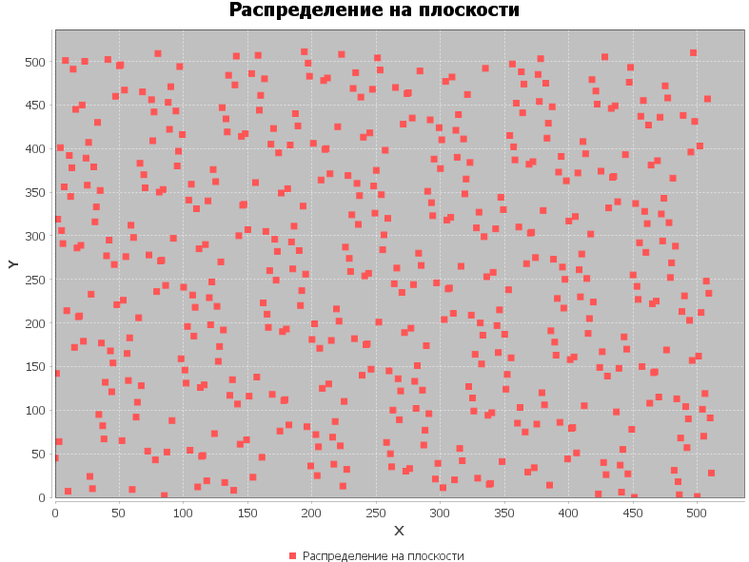
Рисунок 2 – Графический тест 2
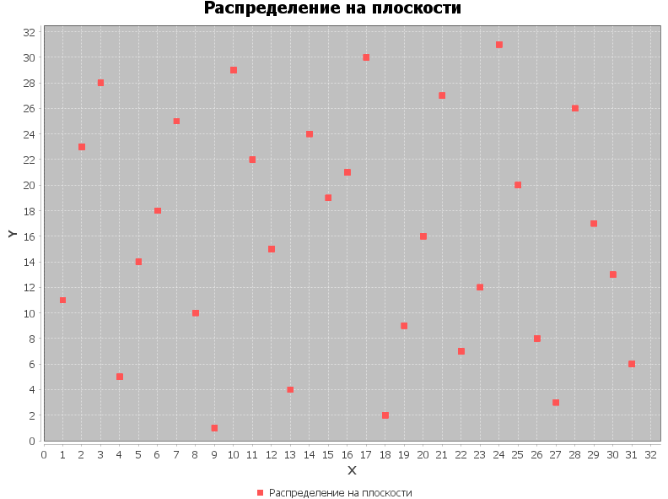
Рисунок 3 – Графический тест 3
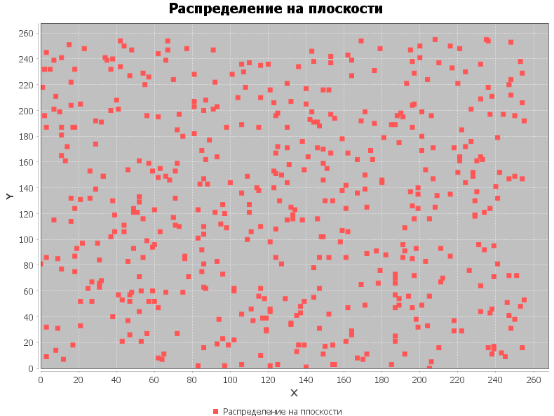
Рисунок 4 – Графический тест 4
Листинг программы.
package org.example;
import org.jfree.chart.ChartFactory;
import org.jfree.chart.ChartPanel;
import org.jfree.chart.JFreeChart;
import org.jfree.chart.plot.PlotOrientation;
import org.jfree.chart.ui.ApplicationFrame;
import org.jfree.data.xy.XYSeries;
import org.jfree.data.xy.XYSeriesCollection;
import java.io.IOException;
import java.nio.file.Files;
import java.nio.file.Paths;
import java.util.Arrays;
public class SlidingScatterPlot extends ApplicationFrame {
private static final int MAX_COUNT = 500;
public SlidingScatterPlot(String title, double[] xValues, double[] yValues) {
super(title);
XYSeries series = new XYSeries("Распределение на плоскости");
for (int i = 0; i < xValues.length; i++) {
series.add(xValues[i], yValues[i]);
}
XYSeriesCollection dataset = new XYSeriesCollection(series);
JFreeChart scatterPlot = ChartFactory.createScatterPlot(
"Распределение на плоскости",
"X",
"Y",
dataset,
PlotOrientation.VERTICAL,
true,
true,
false
);
ChartPanel chartPanel = new ChartPanel(scatterPlot);
chartPanel.setPreferredSize(new java.awt.Dimension(800, 600));
setContentPane(chartPanel);
}
public static void main(String[] args) {
try {
String content = Files.readString(Paths.get("numbers4.txt"));
String[] parts = content.trim().split("\\s+");
int limit = Math.min(parts.length, MAX_COUNT);
if (limit < 2) {
System.err.println("Недостаточно данных для построения пар.");
return;
}
double[] numbers = Arrays.stream(parts)
.limit(limit)
.mapToDouble(Double::parseDouble)
.toArray();
int pairCount = numbers.length - 1;
double[] xValues = new double[pairCount];
double[] yValues = new double[pairCount];
for (int i = 0; i < pairCount; i++) {
xValues[i] = numbers[i];
yValues[i] = numbers[i + 1];
}
SlidingScatterPlot demo = new SlidingScatterPlot("Распределение на плоскости", xValues, yValues);
demo.pack();
demo.setVisible(true);
} catch (IOException e) {
System.err.println("Ошибка чтения файла: " + e.getMessage());
} catch (NumberFormatException e) {
System.err.println("Ошибка преобразования числа: " + e.getMessage());
}
}
}
Вывод по работе.
В ходе лабораторной работы проведена оценка качества генерируемых псевдослучайных последовательностей (ГПСП) из лабораторных работ №1-4 с использованием графического теста – распределения пар соседних элементов на плоскости. Для каждой последовательности построены диаграммы рассеяния, отображающие зависимость между текущим и последующим элементами. Наличие визуальных паттернов свидетельствует о недостатках генератора.

